Titulo del Trabajo:
Sistema distribuido de deteccion y monitorizacion en redes inhalambricas

TRABAJO DE FIN DE GRADO PRESENTADO EN: Escuela tecnica superior de Ingeniería Industrial, Informática y de Telecomunicación
PARA LA OBTENCIÓN DEL TÍTULO DE: Master en ciberseguridad
CURSO ACADÉMICO: 2024-2025
AUTOR/A: Villain Equiza Sergio
TUTOR/A: Garcia Jimenez Santiago
☒El autor/la autora del Trabajo de Fin de Master autoriza a la Universidad publica de Navarra, con carácter gratuito y con fines exclusivamente de investigación y docencia, los derechos de reproducción y comunicación pública de este documento siempre que: se cite el autor/la autora original, y el uso que se haga de la obra no sea comercial .
☒Reconocimiento – NoComercial – CompartirIgual (by-nc-sa): No se permite un uso comercial de la obra original ni de las posibles obras derivadas, la distribución de las cuales se debe hacer con una licencia igual a la que regula la obra original.
DECLARACIÓN DE ORIGINALIDAD
Yo Sergio Villain Equiza
Declaro que este Trabajo de Fin de Master es original, fruto de mi trabajo personal, y que no ha sido previamente presentado para obtener otro título o calificación profesional. Las ideas, formulaciones, imágenes, ilustraciones tomadas de fuentes ajenas han sido debidamente citadas y referenciadas
Resumen:
Esta memoria recoge la información relacionada con el desarrollo del Trabajo de Fin de Máster (TFM) para la obtención del título de Máster en Ciberseguridad por la Universidad Pública de Navarra (UPNA). El proyecto consiste en el diseño e implementación de un sistema distribuido para la detección y monitorización de ataques en redes inalámbricas, específicamente en redes Wi-Fi abiertas, como las presentes en centros comerciales. Las redes Wi-Fi abiertas son especialmente vulnerables a ataques que pueden comprometer la seguridad de los datos de los usuarios.
La solución se compone de varias sondas de red basadas en el microcontrolador ESP32 de Espressif. Cada sonda opera de forma independiente, enfocándose en la monitorización y detección de ataques en la capa 2 (capa de enlace de datos) de la red Wi-Fi. Las sondas se comunican con un dispositivo central utilizando el protocolo MQTT, permitiendo la recopilación, análisis y visualización de los datos.
Para la presentación de los resultados y alertas, se emplean tecnologías como Elasticsearch y Grafana, que centralizan la información en un único punto accesible para su análisis y visualización en tiempo real. El objetivo principal del proyecto es desarrollar una PoC (Proof of Concept) funcional de un sistema de detección de intrusiones (IDS), con un enfoque robusto, económico y energéticamente eficiente, aprovechando un gran número de microcontroladores de bajo costo. Este sistema es escalable, permitiendo su expansión a más ubicaciones con una inversión mínima en hardware, y tiene el potencial de integrarse con otras plataformas de seguridad.

Palabras clave: Ciberseguridad, redes inalámbricas, Wi-Fi abiertas, detección de intrusiones, IDS, sonda de red, ESP32, sistema distribuido, capa 2, MQTT, Elasticsearch, Grafana, monitorización, Proof of Concept, microcontroladores de bajo coste, escalabilidad, visualización de datos.

Abstract:
This report gathers the information related to the development of the Master's Thesis (TFM) for the Master's Degree in Cybersecurity at the Public University of Navarre (UPNA). The project focuses on the design and implementation of a distributed system for detecting and monitoring attacks on wireless networks, specifically open Wi-Fi networks such as those found in shopping centers. Open Wi-Fi networks are particularly vulnerable to attacks that may compromise user data security.
The solution is composed of several network probes based on the ESP32 microcontroller by Espressif. Each probe operates independently, focusing on monitoring and detecting attacks at Layer 2 (data link layer) of the Wi-Fi network. The probes communicate with a central device using the MQTT protocol, enabling the collection, analysis, and visualization of data.
To display results and alerts, technologies such as Elasticsearch and Grafana are used to centralize information in a single accessible point for real-time analysis and visualization. The main goal of the project is to develop a functional Proof of Concept (PoC) for an Intrusion Detection System (IDS), with a robust, cost-effective, and energy-efficient approach, leveraging a large number of low-cost microcontrollers. The system is scalable, allowing expansion to more locations with minimal hardware investment, and it has the potential to integrate with other security platforms.
Keywords: Cybersecurity, wireless networks, open Wi-Fi, intrusion detection, IDS, network probe, ESP32, distributed system, Layer 2, MQTT, Elasticsearch, Grafana, monitoring, Proof of Concept, low-cost microcontrollers, scalability, data visualization.
Laburpena:
Lan honek Nafarroako Unibertsitate Publikoan (NUP) Cibersegurtasuneko Master titulua lortzeko Master Amaierako Lanaren (MAL) garapenari buruzko informazioa biltzen du. Proiektuak sistema banatu baten diseinua eta inplementazioa du ardatz, sare harigabeetan —bereziki merkataritza-guneetan aurki daitezkeen Wi-Fi irekiak— gertatzen diren erasoen detekzio eta monitorizaziorako. Wi-Fi sare irekiak bereziki kalteberak dira erabiltzaileen datuen segurtasuna arriskuan jar dezaketen erasoen aurrean.
Soluzioa Espressif-eko ESP32 mikrokontrolagailuan oinarritutako sare-probak osatzen dute. Proba bakoitzak modu independentean funtzionatzen du, Wi-Fi sarearen 2. geruzan (datuen lotura-geruza) gertatzen diren erasoak monitorizatuz eta detektatuz. Probek MQTT protokoloa erabiltzen dute gailu zentral batekin komunikatzeko, eta horrek datuen bilketa, analisia eta bistaratzea ahalbidetzen du.
Emaitzak eta alertak aurkezteko, Elasticsearch eta Grafana bezalako teknologiak erabiltzen dira, informazioa puntu bakarrean zentralizatuz denbora errealean aztertzeko eta bistaratzeko. Proiektuaren helburu nagusia Sarrera Detekzio Sistemaren (IDS) funtzionalaren Kontzeptu Froga (PoC) bat garatzea da, ikuspegi sendo, ekonomiko eta energia-eraginkor batekin, kostu baxuko mikrokontrolagailu ugariren erabileran oinarrituta. Sistema hau eskalagarria da, kokaleku gehiagoetara hedatzeko aukera ematen du inbertsio txikiarekin, eta beste segurtasun-plataforma batzuekin integratzeko ahalmena du.
Gako-hitzak: Cibersegurtasuna, sare harigabeak, Wi-Fi irekiak, sarrera-detekzioa, IDS, sare-proba, ESP32, sistema banatua, 2. geruza, MQTT, Elasticsearch, Grafana, monitorizazioa, Kontzeptu Froga, kostu txikiko mikrokontrolagailuak, eskalagarritasuna, datuen bistaratzea.

1. Introduccion
En este documento se describen las distintas fases del desarrollo de un sistema distribuido de detección de amenazas, diseñado para operar en redes Wi-Fi abiertas. A lo largo de las siguientes secciones se presentan la motivación, el contexto, los objetivos y los resultados obtenidos durante el desarrollo, realizado en el marco del Trabajo de Fin de Máster (TFM).
Cabe destacar que este proyecto no persigue la creación de un producto final completamente funcional, sino que se plantea como una prueba de concepto (PoC). El objetivo principal es analizar las capacidades y limitaciones del microcontrolador ESP32 como sonda de red en entornos reales. Este dispositivo, tal como se detalla más adelante, constituye el componente clave del sistema de detección, desarrollado.

1.1 Problematica
El objetivo principal de este proyecto es abordar uno de los desafíos persistentes en el campo de la ciberseguridad: la protección de las redes Wi-Fi, especialmente las redes abiertas. Aunque el uso de redes Wi-Fi ha evolucionado, con un incremento en la adopción de protocolos de seguridad como WPA2 y WPA3, el panorama de la seguridad inalámbrica sigue presentando graves riesgos. Si bien las redes completamente abiertas, sin ningún tipo de encriptación, ya no representan un problema tan crítico como en décadas anteriores, las redes públicas siguen siendo un vector de ataque atractivo y vulnerable, incluso con la implementación de protocolos de encriptación.
El número de puntos de acceso Wi-Fi ha crecido exponencialmente en los últimos años, superando la capacidad de las soluciones tradicionales de seguridad para gestionar la creciente demanda. Según Broadband Search, en 2022 había más de 93,255 puntos de acceso gratuitos solo en España, lo que convierte al país en uno de los más grandes de Europa en términos de acceso público a redes Wi-Fi. Aunque la mayoría de estos puntos de acceso no son técnicamente abiertos, sino que utilizan contraseñas públicas para garantizar el acceso, siguen siendo mucho más inseguros que las redes cableadas. A pesar de la implementación de medidas de seguridad, las redes Wi-Fi gratuitas siguen siendo un blanco fácil para los cibercriminales debido a la falta de medidas de protección eficaces.

1.1.1 Redes publicas
El principal problema asociado con las redes públicas o gratuitas es su naturaleza misma: su accesibilidad masiva. Al estar abiertas a una multitud de usuarios, se convierten en un objetivo extremadamente atractivo para los ciberdelincuentes, quienes pueden aprovechar la falta de restricciones físicas en estas redes para interceptar, modificar y redirigir el tráfico de red sin que los usuarios sean conscientes de la amenaza.
Aunque muchos de estos ataques se producen en redes sin encriptación, incluso en redes protegidas por WPA2 o WPA3, existen diversas técnicas de ataque, como la suplantación de identidad (spoofing), interceptación de tráfico y ataques de ingeniería social. Estos ataques pueden poner en riesgo la seguridad y privacidad de los usuarios, incluso cuando el tráfico se encuentra encriptado. Por ejemplo, los ataques de tipo Man-in-the-Middle (MITM) pueden permitir que los atacantes intercepten y alteren el tráfico entre el usuario y el servidor, a pesar de la encriptación existente.
El uso de VPNs ha aumentado en los últimos años, con aproximadamente un 59% de los usuarios utilizando este tipo de soluciones cuando acceden a redes públicas, debido a la preocupación por la inseguridad inherente de estas redes. Sin embargo, la dependencia de VPNs no resuelve completamente los problemas, ya que los atacantes aún pueden encontrar vulnerabilidades en los dispositivos conectados.

1.1.2 Redes privadas
En el contexto de las redes privadas, especialmente en sectores como el Internet de las Cosas (IoT) y las aplicaciones industriales, los riesgos se han multiplicado, y el impacto potencial de un ataque puede ser aún más grave. El Internet de las Cosas ha impulsado la adopción de redes Wi-Fi, en particular el estándar Wi-Fi 6, que se considera más rentable que las tecnologías de comunicación alternativas. Sin embargo, el crecimiento exponencial del uso de dispositivos IoT ha abierto nuevas puertas a vulnerabilidades, muchas de las cuales son explotadas por atacantes.
El mercado de tecnologías Wi-Fi ha experimentado un aumento significativo, pasando de un valor de 3.5 billones de dólares en 2023 a estimarse en 4.9 billones de dólares a finales de 2025, según datos de Wi-Fi.org. Este auge en la adopción de Wi-Fi está asociado con una mejora en la seguridad, con el protocolo WPA3 como uno de los avances más destacados. No obstante, incluso con estas mejoras, la transmisión inalámbrica sigue siendo inherentemente insegura debido a la exposición al aire libre del tráfico de datos.
En las redes privadas, particularmente en el entorno industrial y de operaciones tecnológicas (OT), los atacantes no siempre necesitan robar información confidencial. A menudo, un ataque exitoso puede consistir simplemente en interrumpir las comunicaciones, afectando la disponibilidad del sistema y provocando grandes pérdidas económicas. La interceptación de paquetes, aunque no necesariamente comprometida en términos de confidencialidad, puede provocar una disrupción significativa en los servicios críticos, lo que demuestra que las redes Wi-Fi, incluso en entornos cerrados, siguen siendo una vulnerabilidad potencial.

1.1.3 Prevención y Erradicación
Para mitigar los riesgos en redes Wi-Fi, existen soluciones de detección y prevención de intrusiones (IDS/IPS) que pueden proporcionar una capa adicional de seguridad. Sin embargo, el coste de estas soluciones es una barrera importante, especialmente en el caso de las redes Wi-Fi. El precio no solo está relacionado con el software en sí, sino también con el hardware necesario para cubrir áreas de cobertura extensa y garantizar que se monitorice todo el tráfico de red de manera efectiva.
En las redes cableadas, la cobertura de área es menos compleja debido a la menor cantidad de dispositivos necesarios para proporcionar un control de acceso eficiente. En cambio, en las redes inalámbricas, los puntos de acceso pueden estar dispersos en zonas remotas, lo que aumenta el desafío de detectar dispositivos comprometidos. La monitorización completa de una red Wi-Fi requiere sondas adicionales y hardware especializado, lo que incrementa el coste y la complejidad de implementar sistemas de seguridad efectivos.
En el caso de las redes públicas, el problema se agrava aún más debido a la falta de incentivos de los proveedores de estos servicios para implementar soluciones de seguridad adecuadas. Dado que la mayoría de estos puntos de acceso son ofrecidos de forma gratuita, y no existe una obligación legal o contractual que imponga medidas de seguridad robustas, los responsables de gestionar estas redes no suelen estar motivados para aplicar sistemas de detección y prevención de intrusiones. Como resultado, estas redes permanecen extremadamente vulnerables, lo que coloca a los usuarios en un riesgo significativo al conectarse a ellas.

1.2 Estado del arte
En esta seccion se detallan las tecnologias existentes en el area de IT y OT en cuanto a la monitorizacion de redes wifi. Tambien se analiza la existencia de proyectos que implementen sistemas de monitorizacionbasados en microcontroladores ESP32 o similares. El proposito es el de evaluar el desarrollo realizado con respecto al contexto actual, con el fin de evaluar la viabilidad y lo novedoso de la solucion con respecto a pruductos y tecnologias establecidas.
1.2.1 Tecnologias

1.3 Objetivos
2. Desarrollo
En este capítulo se presentan de forma sistemática las fases del proyecto: concepción, diseño, implementación y validación. Cada subsección detalla los aspectos técnicos, las restricciones detectadas y las soluciones adoptadas, sin recurrir a anécdotas o descripciones narrativas.

2.1 Fase de Análisis
El proyecto se inicia con un inventario de tres microcontroladores ESP32-C6 y un punto de acceso GliNet. El primer objetivo consistió en evaluar y seleccionar el entorno de desarrollo óptimo para ESP32, de modo que se disponga de una base tecnológica sólida para construir una prueba de concepto dedicada a la detección de amenazas en redes Wi-Fi.
Para esta elección se analizaron cuatro alternativas:
Entorno / Framework | Nivel de control | Soporte oficial | Comunidad activa | Lenguaje | Observaciones principales
Arduino IDE | Bajo | Medio | Alta | C/C++ | Fácil de usar, acceso limitado a funciones de bajo nivel.
PlatformIO | Medio | Medio | Alta | C/C++ | Integración con múltiples placas, documentación amplia.
ESP-IDF (VS Code plugin) | Alto | Alto | Alta | C/C++ | Acceso completo a APIs de hardware; recomendado por Espressif.
MicroPython | Bajo | Bajo | Media | Python | Requiere cambio de firmware; menos bibliotecas especializadas.

Atendiendo a criterios de control de hardware, disponibilidad de documentación técnica y estabilidad a largo plazo, se adoptó ESP-IDF mediante su plugin oficial para Visual Studio Code (Espressif Systems).
A continuación, se evaluaron las capacidades de captura de tráfico en la capa 2 del modelo OSI. Se determinó que el ESP32 no soporta sockets en modo crudo, por lo que únicamente es posible interceptar tramas de enlace de datos. Esta restricción orienta la prueba de concepto hacia la detección de ataques observables en capa 2 (por ejemplo, beacon flooding, deauthentication, probe requests, ARP spoofing), descartando aquellos que requieren análisis de capas superiores salvo mediante técnicas complementarias.

2.2 Capacidades de captura de tráfico en capa 2
Una vez elegido el entorno de desarrollo, se evaluaron las posibilidades del ESP32 para interceptar y procesar tráfico en redes Wi-Fi. Se constató que el microcontrolador solo permite acceder a tramas de la capa de enlace de datos (capa 2 del modelo OSI), al no ofrecer soporte para sockets en modo crudo. Esta restricción delimita el alcance de la prueba de concepto a aquellos ataques que se manifiestan exclusivamente en la capa 2, descartando el análisis directo de protocolos de nivel superior salvo mediante técnicas externas de correlación o post-procesado.
Para fundamentar la detección en capa 2, se revisaron los ataques más relevantes susceptibles de ser identificados mediante la inspección de tramas de enlace. La Tabla 2.1 sintetiza los vectores estudiados, las tramas implicadas y el método de detección propuesto en cada caso:
Tipo de ataque | Trama implicada | Método de detección
Fake Access Point | Beacon Frames | Identificación de SSID duplicados con distintos BSSID
Deauthentication | Deauth (0xC0) | Detección de flujos anómalos de paquetes de deautenticación
Disassociation | Disassoc (0xA0) | Monitoreo de desconexiones inusuales de clientes
Probe Sniffing | Probe Request | Seguimiento de solicitudes repetitivas a múltiples SSID
MAC Spoofing | Tramas variadas | Detección de cambios incoherentes en direcciones MAC
ARP Spoofing | Paquetes ARP | Verificación de inconsistencias entre relaciones MAC–IP

2.3 Selección de tecnologías del sistema
Con la funcionalidad de las sondas claramente definida, se procedió a elegir las herramientas para backend, almacenamiento, visualización y comunicación, atendiendo a criterios de escalabilidad, compatibilidad y eficiencia.
2.3.1 Backend
Se escogió Java con el framework Spring Boot por su capacidad para:
- Desarrollar servicios RESTful de forma modular.
- Facilitar la inyección de dependencias y la configuración basada en anotaciones.
- Contar con amplio soporte comunitario y documentación.
2.3.2 Almacenamiento
Se comparó PostgreSQL con bases de datos orientadas a búsqueda. Dada la necesidad de gestionar altos volúmenes de eventos en tiempo real y realizar consultas analíticas con baja latencia, se optó por Elasticsearch, que ofrece:
- Indexación masiva sin esquemas rígidos.
- Búsqueda multi-campo y agregaciones complejas.
- Escalabilidad horizontal.

2.3.3 Visualización
Se evaluaron tres herramientas:
Herramienta | Integración con Open Source | Licenciamiento | Integración con Elasticsearch
Power BI | Baja | Comercial | Parcial
Kibana | Alta | Gratuita/Metricas Limitadas | Nativa
Grafana | Alta | Open Source | Múltiples datasources

Se seleccionó Grafana por su naturaleza open source, su flexibilidad en la construcción de dashboards y su facilidad de integración con Elasticsearch.
2.3.4 Protocolo de comunicación
Se descartó HTTP por su consumo de recursos en el ESP32 y se compararon MQTT y AMQP. La elección recayó en AMQP con RabbitMQ como broker debido a:
- Entrega fiable de mensajes y confirmaciones de recepción.
- Gestión nativa de colas y rutas.
- Compatibilidad adicional con MQTT, STOMP y HTTP.
2.4 Arquitectura del sistema
En esta sección se detalla la estructura modular de la solución implementada, desde las sondas ESP32-C6 hasta el monitor central. La arquitectura propuesta sigue un modelo en capas que facilita la escalabilidad, el mantenimiento y la trazabilidad de los datos.
Este sistema se divide en 7 capas principales:
Capa | Componentes principales | Función
1. Física y de red | ESP32-C6, Punto de acceso GliNet, servidor x86 | Proporciona el hardware y la conectividad subyacente para la captura y transmisión de datos.
2. Adquisición de datos | Firmware de captura en ESP32 | Implementa la lógica de “sniffing” de tramas Wi-Fi sobre la capa 2 del modelo OSI.
3. Mensajería y distribución | RabbitMQ (broker AMQP) | Asegura el transporte confiable de eventos desde las sondas hasta el backend, gestionando colas y rutas.
4. Procesamiento | Backend Java / Spring Boot | Recibe, filtra y transforma los eventos, exponiéndolos mediante API REST para su posterior consumo.
5. Almacenamiento | Elasticsearch | Indexa en tiempo real los eventos procesados, permitiendo búsquedas y agregaciones de baja latencia.
6. Visualización | Grafana | Construye dashboards dinámicos para mostrar métricas de red y alertas de seguridad en tiempo real.
7. Despliegue | Docker Compose | Orquesta los contenedores de todos los servicios, garantizando replicabilidad y aislamiento.

2.4.1 Descripción de las capas
- Capa física y de red. Incluye los ESP32-C6 como sondas y el punto de acceso GliNet (o TP-Link con doble puerto); el servidor x86 hospeda los servicios de backend y mensajería.
- Capa de adquisición de datos. El firmware en ESP-IDF captura tramas de beacon, deauth, probe request, ARP, etc., y las envía al broker.
- Capa de mensajería y distribución. RabbitMQ gestiona colas AMQP, garantiza la confirmación de entrega y permite escalabilidad horizontal.
- Capa de procesamiento. Mediante Spring Boot, se implementan microservicios REST que validan, enriquecen y formatan los eventos para su almacenamiento.
- Capa de almacenamiento. Elasticsearch recibe índices JSON de eventos y ofrece API de búsqueda y agregación.
- Capa de visualización. Grafana se conecta a Elasticsearch para renderizar paneles personalizados y alertas.
- Capa de despliegue. Docker Compose define y arranca contenedores de RabbitMQ, backend, Elasticsearch y Grafana, facilitando entornos de prueba y producción idénticos.
2.4.2 Diagrama de arquitectura
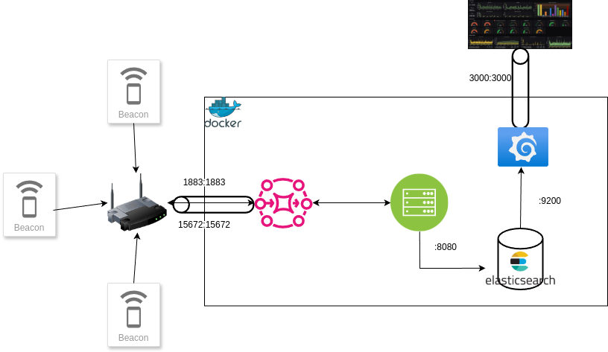

2.4.3 Diagrama de flujo de datos
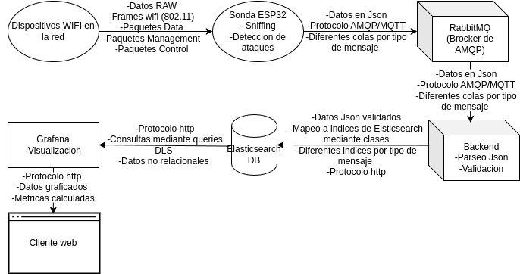
2.5 Implementación del sistema
En esta sección se describen las tareas y desarrollos concretos realizados para cada capa de la arquitectura. Cada subsección presenta los procesos implementados y la lógica asociada, organizados según la estructura funcional definida en el apartado 2.4, sin atenerse necesariamente a un orden cronológico de ejecución.
2.5.1 Capa fisica
La capa física abarca la provisión y configuración del hardware necesario para la fase de pruebas. Sus principales actividades fueron:
- Montaje del entorno de pruebas
  - Instalación y conexión de los tres módulos ESP32-C6 como sondas de red.
  - Configuración inicial del punto de acceso GliNet mediante su interfaz web.
- Configuración de la red Wi-Fi
  - Se estableció una red abierta (sin cifrado) para garantizar la capacidad de las sondas de capturar tramas transmitidas por otros dispositivos.
  - Justificación: aunque la autenticación PSK es común, el handshake WPA2 genera una clave de cifrado única (PTK) por cliente, impidiendo el descifrado de tráfico ajeno si se mantiene el cifrado activo.
- Asignación de direcciones IP
  - Subred utilizada: 192.168.8.0/24 (valores por defecto del GliNet).
  - Punto de acceso: 192.168.8.1.
  - Cliente de prueba: 192.168.8.100.
  - En fases iniciales, el AP se aisló de Internet para centrar las pruebas en la captura local de tráfico.
- Reemplazo de hardware
  - Sustitución del GliNet original por un TP-Link TP-MR100 con doble puerto Ethernet.
  - Objetivo: disponer de un enlace simultáneo a la red de pruebas y al gateway de Internet para dispositivos generadores de tráfico malicioso, sin perder la conectividad necesaria durante las pruebas de detección.
Con estas acciones se estableció una infraestructura de red que permite a las sondas ESP32-C6 capturar tramas 802.11 en entorno controlado, sentando las bases para las fases posteriores de mensajería, procesamiento y análisis.

2.5.2 Capa de adquisicion de datos
Esta capa comprende el diseño e implementación del firmware para los microcontroladores ESP32-C6 sobre ESP-IDF. El firmware convierte cada módulo en una sonda de captura de tráfico Wi-Fi en capa 2 (802.11), interceptando tramas y aplicando un preanálisis en tiempo real para detectar patrones de ataque e indicadores de vulnerabilidad.
2.5.2.1 Revisión de documentación y API
El primer paso consistió en recopilar información sobre las capacidades y funcionalidades del ESP32-C6, puesto que el rendimiento del procesamiento y análisis posteriores depende directamente de la aptitud del dispositivo para capturar y examinar paquetes de red.
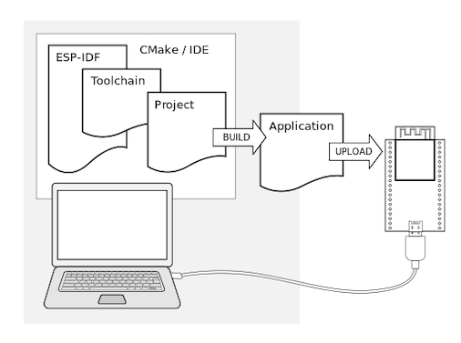
Para ello, se revisó exhaustivamente la documentación del hardware del ESP32-C6 y las APIs de ESP-IDF, ya que no se disponía de conocimientos previos sobre su configuración interna. Durante esta fase de investigación se analizaron las siguientes interfaces:
- API Wi-Fi: configuración de la interfaz inalámbrica (modos de operación, direcciones MAC, ancho de banda, etc.).
- API ESP-NETIF: activación de la pila de red IP para garantizar la conectividad con el broker y otros servicios.
A continuación, se recoge la información más relevante sobre las funcionalidades y limitaciones del ESP32-C6:
2.5.2.2 Modos de funcionamiento de la interfaz wifi del esp32
La API Wi-Fi de ESP-IDF permite configurar la interfaz inalámbrica del ESP32 en distintos modos de operación, según el propósito funcional del dispositivo. Cada modo se implementa como una interfaz de red independiente, salvo en los modos null y híbrido (APSTA), donde el primero no crea interfaz y el segundo reutiliza simultáneamente las interfaces de AP y de STA.

Modo | Descripción | Aplicaciones típicas
WIFI_MODE_STA | El ESP32 se conecta a un punto de acceso Wi-Fi como cliente (estación). | Conexión del ESP32 a Internet o a otros dispositivos dentro de una red existente.
WIFI_MODE_AP | El ESP32 actúa como punto de acceso Wi-Fi. | Creación de una red Wi-Fi local para conexión de dispositivos externos.
WIFI_MODE_APSTA | El ESP32 funciona simultáneamente como estación y punto de acceso. | Conexión a una red y simultáneamente provisión de acceso para otros dispositivos.
WIFI_MODE_NULL | El ESP32 no utiliza ninguna interfaz de red Wi-Fi. | Estados inactivos o de configuración inicial.

Los modos STA y AP poseen cada uno una dirección MAC distinta, modificable por software si fuera necesario. Por defecto, ambas direcciones son consecutivas, y no pueden coincidir aunque solo se utilice una de las interfaces. En modo AP (ya sea independiente o híbrido), se admite la creación de hasta ocho interfaces virtuales, permitiendo el despliegue de múltiples puntos de acceso, cada uno con su propio SSID y BSSID.

2.5.2.3 Modo promiscuo
Además de los modos anteriores, la interfaz Wi-Fi del ESP32 puede operar en modo promiscuo. Aunque se le denomina “modo” en la documentación, su activación es independiente de los modos funcionales anteriores y puede coexistir con cualquiera de ellos (incluido WIFI_MODE_NULL). La finalidad del modo promiscuo es permitir la captura de todas las tramas 802.11 que circulan en el canal, sin necesidad de asociarse a una red específica.
Este modo es especialmente adecuado para la capa de adquisición de datos planteada, aunque conviene resaltar que no es equivalente al modo monitor implementado en adaptadores Wi-Fi convencionales de ordenadores portátiles. La siguiente tabla muestra una comparación entre ambos:

Característica | Modo Promiscuo (ESP32) | Modo Monitor (Adaptador Wi-Fi en PC)
Objetivo | Captura de tráfico sin necesidad de asociación. | Captura exhaustiva de tráfico en un canal para análisis detallado.
Tipo de paquetes | Tramas 802.11 crudas sin decodificación. | Tramas 802.11 decodificadas, incluyendo capas superiores.
Filtrado de paquetes | Básico. | Avanzado (por dirección, protocolo, etc.).
Herramientas compatibles | Herramientas básicas personalizadas. | Wireshark, tcpdump, Aircrack-ng, entre otras.
Capacidades de análisis | Limitadas; se requiere desarrollo propio. | Amplias; permite reconstrucción de sesiones y detección de ataques complejos.
Uso típico | Monitoreo básico, detección de redes y sniffing sencillo. | Auditorías de seguridad y análisis forense de redes Wi-Fi.

Como muestra la tabla, la principal limitación del modo promiscuo frente al modo monitor reside en el escaso procesamiento de los paquetes y la imposibilidad de decodificar capas superiores (como IP, TCP o HTTP). Esto implica que todo el procesamiento, interpretación y análisis debe realizarse manualmente desde cero.
2.5.2.3.1 Filtros de paquetes
Una de las funcionalidades clave del modo promiscuo del ESP32 es la capacidad de filtrar paquetes según su tipo. Este filtrado se realiza a nivel del driver Wi-Fi del ESP32, lo cual permite descartar paquetes innecesarios de forma eficiente antes de su procesamiento en el firmware. Esto supone una ventaja significativa frente al filtrado manual en software, ya que reduce la carga computacional del microcontrolador.
Según la documentación oficial de ESP-IDF, el filtro activo por defecto es el denominado "misceláneo" (WIFI_PROMIS_FILTER_MASK_MISC), que incluye todas aquellas tramas que no se clasifican explícitamente en las demás categorías de filtrado. A continuación, se describen los principales tipos de filtros disponibles:
Filtro | Valor de mascara | Funcion
WIFI_PROMIS_FILTER_MASK_MGMT | 0x01 | Recibe tramas de gestión: beacons, probe requests/responses, authentication, association, etc.
WIFI_PROMIS_FILTER_MASK_CTRL | 0x02 | Recibe tramas de control: ACK, RTS/CTS, Block ACK, etc.
WIFI_PROMIS_FILTER_MASK_DATA | 0x04 | Recibe tramas de datos: unicast, multicast o broadcast.
WIFI_PROMIS_FILTER_MASK_MISC | 0x08 | Recibe tramas misceláneas no clasificadas en las categorías anteriores.
WIFI_PROMIS_FILTER_MASK_DATA_MPDU | 0x10 | Recibe unidades de datos MAC (MPDU), una forma básica de trama de datos.
WIFI_PROMIS_FILTER_MASK_DATA_AMPDU | 0x20 | Recibe tramas de datos agregadas (A-MPDU), que contienen múltiples MPDUs.
WIFI_PROMIS_FILTER_MASK_FCSFAIL | 0x40 | Recibe tramas con errores de verificación de secuencia (FCS). Requiere habilitar también MISC o DATA_MPDU para funcionar correctamente.

Además, se dispone del filtro WIFI_PROMIS_FILTER_MASK_ALL, que permite recibir todos los tipos de tramas mencionadas anteriormente. Este es el más cercano a un modo sin filtrado, aunque cabe destacar que existe un filtro adicional que restringe por defecto ciertos subtipos de tramas de control.

Filtro de subtipos de tramas de control
De forma predeterminada, las tramas de tipo control están sujetas a un filtrado adicional que impide su recepción, a menos que se especifique expresamente uno o más subtipos mediante los siguientes filtros:

Filtro | Valor de mascara | Funcion
WIFI_PROMIS_CTRL_FILTER_MASK_ALL | 0xFF | Recibe todos los subtipos de tramas de control.
WIFI_PROMIS_CTRL_FILTER_MASK_WRAPPER | 0x01 | Recibe tramas de control tipo Wrapper.
WIFI_PROMIS_CTRL_FILTER_MASK_BAR | 0x02 | Recibe solicitudes de Block ACK (BAR).
WIFI_PROMIS_CTRL_FILTER_MASK_BA | 0x04 | Recibe tramas de Block ACK (BA).
WIFI_PROMIS_CTRL_FILTER_MASK_PSPOLL | 0x08 | Recibe tramas de PS-Poll.
WIFI_PROMIS_CTRL_FILTER_MASK_RTS | 0x10 | Recibe tramas de Request to Send (RTS).
WIFI_PROMIS_CTRL_FILTER_MASK_CTS | 0x20 | Recibe tramas de Clear to Send (CTS).
WIFI_PROMIS_CTRL_FILTER_MASK_ACK | 0x40 | Recibe tramas de Acknowledgment (ACK).
WIFI_PROMIS_CTRL_FILTER_MASK_CFEND | 0x80 | Recibe tramas de CF-End.
WIFI_PROMIS_CTRL_FILTER_MASK_CFENDACK | 0x100 | Recibe tramas de CF-End + CF-Ack.

Clasificación según el estándar IEEE 802.11
A pesar de la granularidad de los filtros ofrecidos por ESP-IDF, las tramas en el estándar IEEE 802.11 se clasifican en solo tres categorías principales:
- Tramas de gestión (management): utilizadas para establecer, mantener y finalizar las conexiones dentro de la red Wi-Fi o BSS (Basic Service Set).
- Tramas de datos (data): empleadas para transmitir información útil entre dispositivos o para activar determinadas funcionalidades.
- Tramas de control (control): diseñadas para coordinar el acceso al medio inalámbrico y garantizar la entrega ordenada de los datos.
Este proyecto se centra prioritariamente en las tramas de tipo management y data, por ser las más relevantes desde el punto de vista de la seguridad y la detección de amenazas. No obstante, no se descarta la recolección futura de métricas sobre tramas de control para análisis más avanzados.

Configuración seleccionada
En base a los objetivos del sistema y a las pruebas realizadas, el filtro configurado para el sniffer incluye todos los tipos principales (gestión, control y datos), omitiendo únicamente el tráfico misceláneo. Esta configuración permite capturar eficazmente los paquetes necesarios para el análisis de seguridad, evitando la sobrecarga asociada a la recepción de tramas irrelevantes.
Antes de continuar, hay que hacer una aclaracion, y es que el moso promiscuo si bien puede funcionar con otros modos, el modo ideal es el modo nulo. El principal motivo es que el modo nulo no tienen ninguna funcion de comunicacion a dierencia del modo estacion que viene a ser un cliente y el modo AP. Esta caracteristica hace que el filtrado no sea efectivo en estos modos porque la comunicacion rquiere de que se deje pasar ciertos tipos de paquetes que deberian ser bloqueados por el filtro.
Este comportamiento no es algo descrito en la documentacion. Mas bien es el comportamiento que se ha observado durante el periodo en que el dispositivo se ha encontrado en modo STA + promiscuous. En esta situacion a pesar de no haber configurado ningun filtro y de que por tanto se esuviera aplicando el filtro miscelanea, se recibian paquetes de todo tipo. De acuerdo con la documentacion este no es el comportamiento esperado, al menos en lo que respecta al modo promiscuo.
2.5.2.3.2 Funcion de callback
Una vez configurado todo lo referente al modo promiscuo y antes de habilitarlo, es necesario declarar la funcion de callback. Este metodo o funcion es al que se llama cada vez que se captura un paquete, recibiendo a traves de la llamada dos varibles, una con los datos o el “payload” del paquete y otra con el tipo del paquete.
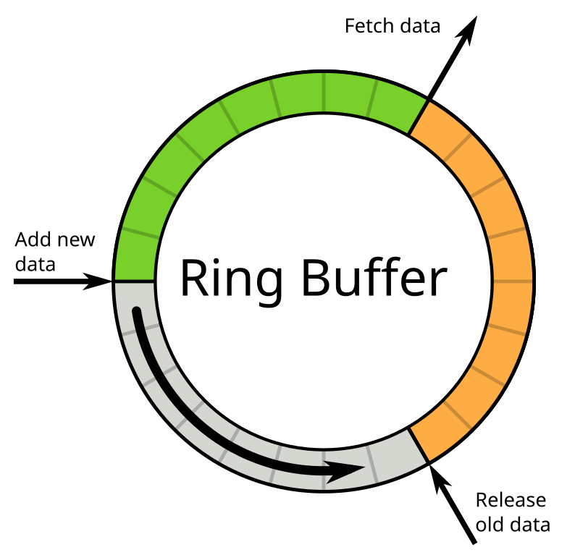
Esta funcion de callback presenta varios inconvenientes por como esta diseñada. En primer lugar a nivel interno, el driver wifi utiliza un ring buffer que logicamnte es de tamaño limitado. Esto quiere decir que una vez se alcanza el tamaño maximo del buffer los paquetes ahi almacenados empiezan a sobrescribirse. Este tipo de comportamiento es habitual en microcontroladores y dispositivos embebidos para hacer un uso eficiente del almacenamiento y la sobreescritura de datos no suele ser un problema.

En el caso de la funcion de callback ademas de la caracteristica del buffer circular, tambien teine la caracteristica de ser una funcion que es llamada de froma sincrona. Esto implica que mientras se esta procesando un paquete en la funcion de allback no se pueden seguir leyendo mas paquetes. El problema que estos supone, es que un procesamiento excesivo en la funcion de callback puede conllevar la perdida de paquetes en caso de que la velocidad de recepcion de datos supere la de lectura. Esto ocurre porque el driver wifi sigue recibiendo e insertando paquetes en el buffer aunque estos no se esten leyendo.
Para este proyecto concreto si bien es una limitacion a tener en cuenta, no es algo que se haya tenido en cuenta. La solucion a este problema es el hacer que la funcion de callback unicamente copie los datos a otro buffer y que luego estos se procesen a traves de una tarea asincrona. En este proyecto no se aplica la solucion en cuestion debido a que se trata de un sistema distribuido con multiples sniffers, por lo que se espera que los paquetes perdidos por unos sean capturados por otros.

2.5.2.4 Limitaciones del microcontrolador
Una primera implementación básica del sniffer evidenció comportamientos anómalos que motivaron una segunda fase de investigación centrada en las limitaciones propias del modo promiscuo, así como en los estándares del protocolo 802.11 y en las capacidades del hardware del ESP32-C6.
Los resultados de dicha investigación se resumen a continuación:
Categoría | Capacidades | Limitaciones
Frecuencia | Banda de 2.4 GHz | No se admite la banda de 5 GHz.
Ancho de canal | 20 MHz | No soporta anchos de 40 MHz (HT40) ni superiores (VHT80, etc.).
Estándares Wi-Fi | 802.11b/g/n | No se soportan 802.11ac ni 802.11ax.
Modos de energía | Compatible con Deep Sleep y Light Sleep | El modo promiscuo puede verse afectado por modos de bajo consumo.
Protocolos soportados | Captura de tramas 802.11 | No se decodifican capas superiores (IP, TCP, UDP), ni protocolos cifrados.
Interferencias | Puede operar en paralelo con otras interfaces | Riesgo de interferencia al combinar múltiples modos o interfaces activas.

Durante la configuración inicial de la capa física y de red no se consideraron algunas de estas limitaciones, lo que provocó errores durante la captura de datos. Para resolver los problemas detectados, se llevaron a cabo los siguientes ajustes:
- El punto de acceso TP-Link MR100 se configuró con canal de 20 MHz (HT20) en lugar de modo automático, asegurando así compatibilidad total con el modo promiscuo.
- Los modos energéticos por defecto, tanto para la CPU como para la interfaz Wi-Fi, son los menos restrictivos, por lo que no se realizaron cambios en este apartado.
- Se cambió la configuración de STA + Promiscuo a NULL + Promiscuo, con el fin de evitar interferencias entre el tráfico gestionado por el modo cliente y la captura pasiva.
Tras la aplicación de estas modificaciones en el entorno de pruebas y en el firmware del ESP32, se logró una mayor estabilidad en la captura de tráfico. La sonda de red comenzó a interceptar correctamente las tramas y extraer los datos del encabezado, identificando así el tipo y subtipo de cada paquete, entre otros metadatos relevantes.
2.5.2.5 Implementacion del sniffer
La implementacion del sniffer creado a partir del modo promiscuo se divide en varios apartados y funcionalidades. A nivel general se pueden dividir en tres categorias que son la de configuracion, procesamiento y analisis. En cada uno de los siguientes apartados se descrive cada una con mayor detalle.
2.5.2.5.1 Configuracion
El apartado que se ha denominado de configuracion tiene el proposito de regular la forma en que acual el modo promiscuo. Esta configuracion incluye principalmente caracteristicas y funciones especificas del modo promiscuo o sniffer. De entre todas las configuraciones las mas relevantes son 2, el filtrado y el “channel hopping” o salto de canal.
Comenzando por el “channel hopping”, esta es una funcionalidad o caracteristica utilizada en la monitorizacion de redes y señales inhalambricas. La practica consiste como su nombre indica en saltar o alternar entre diferentes canales, en este caso canales wifi de 2.4 GHz que es la unica frecuencia soportada por el esp32.
Estatecnica es necesaria para el proyecto en tanto puedan existir puntos de acceso de forma simultanea en diversos canales. En la frecuencia de 2.4 GHz existen 14 canales y un punto de acceso, malicioso o legitimo puede ubicarse en cualquiera de ellas. El canal en el que se ubica cada punto de acceso se puede definir de forma manual, pero por lo general se suele utilizar el modo automatico. En este modo, es el punto de acceso quien decide en que canal emite, con el proposito de evitar la saturacion de un unico canal y las interferecias derivadas de ello.
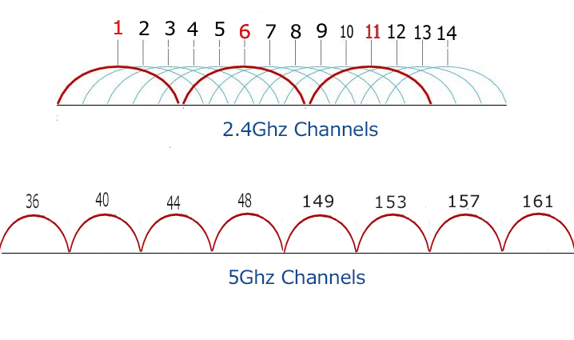
Es importante aclarar que debido a regulaciones del espectro, el decimocuarto canal no esta disponible en regiones como europa o estados unidos. Por este motivo no es relevante en el proyecto y no se tiene en cuenta en el desarrollo ni la prueba de concepto a nivel general. Es cierto que los atacantes pueden llegar a utilizar este canal para ciertyos tipos de ataques como evil twins, pero la limitacion viene impuesta por el firmware Espressif, fabricantes del microcontrolador, por tanto no se podria monitorizar incluso si se quisiera hacerlo.
En muchos casos los dispositivos y softwares especializados ya implementan esta logica, en el caso de esp32 o de ESP-IDF mas bien, esta logica debe implementarse manualmente. Para ello se ha creado un callback a una funcion que de forma periodica alterna entre cada uno de los 13 canales. Esta funcion puede ser activada y desactivada segun sea necesario, aunque lo aconsejable es que este activa en varias sondas. Como se ha indicado con anterioridad, los atacantes tienden a utilizar canales diferentes a los de los puntos de acceso legitimos al momento de realizar ataques de suplantacion entre otros.
Esta funcionalidad acarrea perdida de paquetes, pues la mayoria de dichos paquetes seran transmitidos en los canales de los puntos de acceso legitimos. Una vez mas la prevision es que el uso de multiples sondas, algunas con el salto habilitado y otras sin el, puedan compensar la perdida.
Por ultimo, conviene explicar el comportamiento del esp32 en cuanto a los canales cuando no se utiliza el salto de canal. El utilizado en cada momento depende del modo en que se configure la interfaz wifi. En el modo estacion o STA el canal se configura automaticamente para coincidir con el del punto de acceso con el que se quiere conectar. En el modo AP el canal por defecto es el 1 pero como se ha explicado anteriormente, el microcontrolador puede modificarlo por si mismo para colocarse en un canal menos saturado. Este es potro de los motivos por el que no es conveniente utilizar ninguno de estos 2 modos junto con el modo promiscuo. Los dos modos restantes, elk modo hibrido (AP + STA) y el modo nulo, son casos especiales. En el primero el canal de AP esta condicionado por el canal del punto de acceso al que se conecta a traves de la interfaz STA, por lo que tampoco es recomendable usarlo para la captura de paquetes. El modo nulo por su parte al no estar conectado ni proporcionar conexion, tiene total libertad al momento de seleccionar el canal. Esta caracteristica lo hace ideal para la captura de paquetes, siendo el control sobre los canales absoluto a diferencia de en el resto de modos.
La parte del filtrado esta relacionada con el salto de canal y principalmente cofigura los filtros del driver wifi. La configuracion de filtros en un principio se configuro de forma estatica teniendo en cuenta los tipos de paquetes mas relevantes pero posteriormente se ha diseñado de forma que sea configurable. El principal motivo para ello es la poca flexibilidad que ofrecia el filtro estatico en situaciones donde se quiere untipo especifico de paquete o tipos adicionales. Esto permite configurar los paquetes recibidos por cada sonda de forma independiente y dejando el filtro anteriormente estatico como opcion por defecto.
El filtrado consiste ademas de un descarte temprano de paquetes una vez han llegado a la funcion de callback. Esta condicion descarta los paquetes demasiado cortos como para ser relevantes, de froma que la carga del sniffer sea menor. Posteriormente los paquetes se clasifican / filtran por tipo para realizar diferentes procesos sobre cada uno evitando realizar comprobaciones inutiles sobre paquetes que no las requieren.
Finalmente la relacion que el filtrado tiene con el salto de canal, es el momento en el que se configura. Para poder cambiar el canal del que se estan obteniendo los paquetes, es necesario detener el modo promiscuo. Esto hace que el filtro aplicado se pierada, de modo que al usar el salto de canal el filtro vuelve a configurarse con cada cambio de canal antes de volver a activar el modo promiscuo y volver a capturar paquetes. Este es ademas de la incompatibilidad con el modo promiscuo, uno de los motivos para no utilizar la funcion wifi_scan_start que escanea todos los canales. El problema con esta funcion es que esta pensada para buscar puntos de acceso no para capturar paquetes, lo que implica inconvenientes como el no poder configurar los filtros entre saltos.
2.5.2.5.2 Procesamiento
El apartado de procesamiento del sniffer consiste en la extraccion e interpretacion de los datos contenidos en los paquetes capturados. Este procesamiento se realiza tras haber descartado los paquetes excesivamente cortos y antes de clasificarlos por tipo para su analisis. Los datos que se extraen en este apartado se corresponden a los metadoatos de la interfaz wifi, y los datos del ancabezado del paquete capturado.
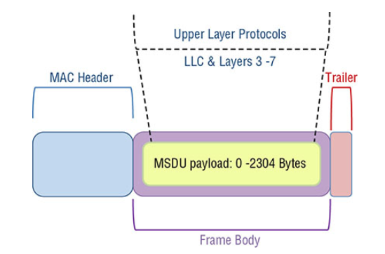

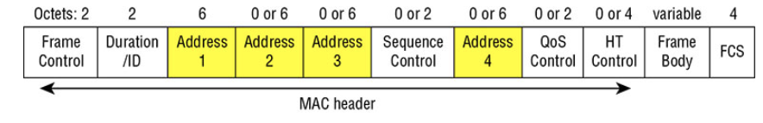
Del encabezado, tal y como se muestra en la imagen superior el dato mas relevante que podemos extraer son las direccionse de origen, destino y de punto de acceso. Dependiendo del tipo de paquete, podemos extraer informacion adicional como el SSID en el caso de los paquetes de tipo management pero la principal enformacion son las direcciones mac.
Todos los datos extraidos y procesados se alamcenan en una estructura diseñada para almacenar y enviar la informacion mas relevante del paquete. Ademas de los datos extraidos en el sniffer, contiene tambien campos para almacenar datos del payload que se extraen en apartados posteriores . En la siguiente tabla pueden verse los distintos campos que contiene la estructura, su procedenci y si se inicializan en elsniffer o no :
Campo | Descripción | Origen | ¿Se inicializa en create_wifi_packet()?
type | Tipo de trama 802.11 (Management, Control, Data) | Header 802.11 (Frame Control) | Sí
subtype | Subtipo de trama (Beacon, Probe, etc.) | Header 802.11 (Frame Control) | Sí
src_mac | Dirección MAC origen | Header 802.11 | Sí
dst_mac | Dirección MAC destino | Header 802.11 | Sí
timestamp | Tiempo de recepción del paquete | rx_ctrl.timestamp (metadato HW) | Sí
payload | Puntero al contenido completo del paquete | Cuerpo del paquete | No (Sin uso)
payload_length | Longitud del contenido (en bytes) | rx_ctrl.sig_len | No (Sin uso)
signal_strength | Potencia de señal (RSSI) en dBm | rx_ctrl.rssi | Sí
ssid_length | Longitud del SSID (si aplica) | Etiqueta SSID (solo en tramas mgmt) | Sí (si se encuentra la etiqueta)
ssid | Nombre de red (SSID) | Etiqueta SSID | Sí (o valor por defecto si no aplica)
packet_id | Identificador único (timestamp en microsegundos como string) | esp_timer_get_time() | Sí
src_port | Puerto origen (solo si se parsea tráfico IP/TCP/UDP) | Capa IP/Transporte | No
dst_port | Puerto destino | Capa IP/Transporte | No
is_broadcast | Indicador si el paquete es broadcast (MAC FF:FF:FF:FF:FF:FF) | Comparación lógica en código | Sí
channel | Canal en el que se capturó el paquete | rx_ctrl.channel | Sí
protocol | Protocolo de nivel superior (ej. "TCP", "ARP") | Determinado por análisis del payload | Sí (inicializado como "Unknown")
ip_hdr | Puntero a la cabecera IP (si aplica) | Payload (tras parsing) | No

Campos como el payload y la longitud de este, se utilizaban en las versiones iniciales para poder enviar el contenido. En la version final sin embargo es un campo residual que se maniene por si en algun momento fuse necaesario, pero que no se usa ya que el contenido del payload se analiza en la priopia sonda.
2.5.2.5.3 Analisis
La el ultimo apartado, el de analisis, se realiza tras la clasificacion del paquete capturado, dependiendo de si es un paquete de tipo management o de tipo data. Tambien se tienen en cuenta los paquetes de tipo control, pero al no ser indicativos de ninguna de las manazas analizadas y ser filtrados con el filtro establecido por defecto, simplemente se procesan y se registra / loguea. En el caso de los paquetes de tipo management se realizan 3 tipos de analisis, ataque de desasociacion, ataque de evill twin y ataque de flood o jamming.
En comparacion con la lista inicial de ataques hay varios que se han descartado tras intentar implementarlos, bien porque no era posible o bien porque el analisis carecia de informacion. El ataque de probe sniffing se corresponderia con el primer caso, porque el ataque consiste en interceptar probe requests (peticiones de conexion a puntos de acceso conocidos) para posteriormente replicarlos y que los dispositivos se conecten automaticamente a ellos. La parte de la captura no es detectable por lo que no es algo que se pueda analizar y si bien la parte del AP malicioso si es detectable esta deteccion la realiza el modulo de evil twin, por lo que no tiene sentido hacer un modulo aparte.
El caso del ataque de deautenticacion es similar ya que en una red abierta sin autenticacion de ningun tipo este ataque no se puede dar. En todo caso se podria dar un ataque de desasociacion que ya se analiza por lo que este analisis tampoco reuiere de ser implementado.
En ultimo lugar estaria el ataque de MAC spoofing, que busca detectar cuando alguien esta utilizano una direccion mac falsa que no es la de su dispositivo. Este ataque puede darse con facilidad y tiene sentido detectarlo. El problema en este caso es que no se diepone de informacion suficiente a este nivel (capa 2), como para saber si realmente se esta suplantando una direccion mac. Por lo tanto los ataques que se detectan son lod 3 mencionados al comienzo por poder detectarse con cierta exactitud y por ser probable que se den en redes abiertas.
2.5.2.5.3.1 Ataque de desasociacion
El ataque de desasociacion consiste simplemente en desconectar de forma forzosa a un cliente del punto de acceso al que se encuentra conectado. Este ataque no suele darse por si solo, sino como parte de otros que buscan que el cliente se conecte un punto de acceso malicioso por ejemplo. En la siguiente imagen se muestra cual es el proceso de ejecucion de un ataque de desasociacion :
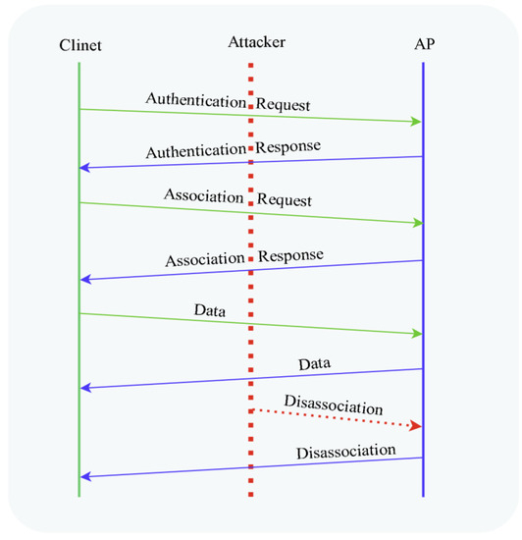
En terminos simples un atacante que conoce los datos de la victima, principlamente la direccion mac, le envia al punto de acceso una o varias peticiones para que desasocie al cliente. A continuacion el punto de acceso envia el mensaje de desautenciacion al cliente cerrando la conexion.
Para detectar este tipo de ataques en la sonda de red, se analiza el comportamiento de la red en cuanto a los paquetes de desautenticacion. Concretamente se guarda un pequeño registro de paquetes de desasociacion, de los cuales se analiza el origen la frecuencia y el destino. En funcion de estos factores y de unos umbrales configurables, se identifican distintos tipos de ataques de desasociacion. Dependiendo de si el ataque va dirigido a toda la red, a un unico dispositivo y de la cantida de paquetes se varia el tipo de ataque de desasociacion detectado y por tanto tambien la alerta emitida.
2.5.2.5.3.1 Ataque evil twin (Rogue AP)
La deteccion o analisis de ataques de evil twin, es un o de los tipos de rogue ap que pueden darse. Tecnicamente un rogue ap es cualquier punto de acceso que se conecte y sea reconocible en la red sin haber sido autorizado a ello. El evil twin no siempre tieno por que caer en esta descripcion ya que no necesariamente tiene que estar conectado a la misma red, pudiendo proporcionar su propia red y conexion a internet.
La verdadera diferencia que se podria identificar entre un rogue ap y un evil twin es mas bien el objetivo del ataque o el daño causado. El rogue AP al estar accediendo a la red de una empresa o comercio, esta bypasseando la seguridad fisica y logica que esa red pueda tener. En el caso de un evil twin el proposito es mas bien el de engañar a los usuarios para que se conecten a traves del AP malicioso y analizar sus datos, contraseñas etc. Por tanto podria decirse que en un rogue ap el objetivo es la empresa y en un Evil twin lo son los usuarios.
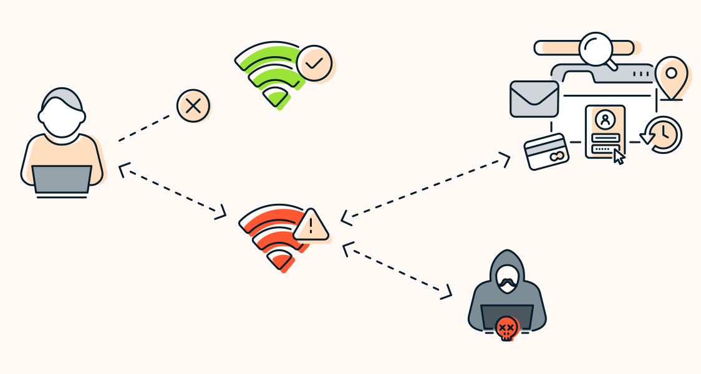
Para la deteccion de este ataque el metodo utilizado es bastante similar al del ataque de desasociacion. La diferencia es que en este caso el subtipo de paquete relevante es el Beacon frame, utilizado para anuanciar a los dispositivos de una red la presencia y datos de un punto de acceso. A continuacion se analizan los factores relevantes al momento de detectar un Evil twin que son la potencia de la señal captada la MAC o BSSID y el SSID. Al tratarse de un ataque de suplantacion o spoofing, la forma mas sencilla de detectarlo es el tener un registro de asociaciones BSSID a SSID.
Este registro sirve para detectar cuando un punto de acceso con el mismo nombre que uno legitimo pero con una mac diferente se esta anunciando. Tambien puede darse el caso en el que el atacante suplanta tanto el SSID como el BSSID. En este caso la deteccion se lleva a cabo a traves de la potencia de la señal, antes de actualizar la entrada en el registro, se verifica que la señal captada la ultima vez no se diferencie de la captada en el ultimo paquete por encima o por debajo de un umbral concreto. Esta comprobacion tiene sentido debido a que los atacantes tienden a utilizar dispositivos con gran potencia de emision para la suplantacion. De lo contrario las posibles interferencias de ambas señales pueden causar inestabilidad en la conexion.
El registro de AP-s que utiliza este detector guarda como se ha indicado el SSID, BSSID, potencia de señal captada y el timestamp de la ultima vez que se capto el punto de acceso. En base aeste registro cada nuevo beacon frame captado se compara con aquellos que tengan informacion parecida actualizando la informacion en caso de no haber discrpancias graves. El timestamp o marca de tiempo se utiliza por un callback que periodicamente elimina las entradas “stale” u obsoletas del registro. El proposito de esta funcion es, por un lado, evitar que se sature el buffer de puntos de acceso,
[1] Espressif Systems. (2024). ESP-IDF Programming Guide. Recuperado de
https://docs.espressif.com/projects/esp-idf/en/latest/esp32/
[2] Zanetti, D. (2017). WiFi Threat Detection at Layer 2. Journal of Network Security, 45(3), 135-147.
[3] Johnson, M. (2022). Java Spring Boot Essentials. O’Reilly Media.
[4] Gormley, C., & Tong, Z. (2015). Elasticsearch: The Definitive Guide. O'Reilly Media.
[5] Grafana Labs. (2024). Grafana Features & Editions. https://grafana.com/products/compare/
[6] RabbitMQ. (2024). Messaging That Just Works. https://www.rabbitmq.com/

